Odbor turistiky KČT 101300-3, Praha Karlov - odd. STŘELKA a 35. SKAUTSKÉ STŘEDISKO

J. Rady Praha

Vás zvou na 39. ročník
POCHODU Dr. ROBERTA ŠUMAVSKÉHO OKOLO PRAHY
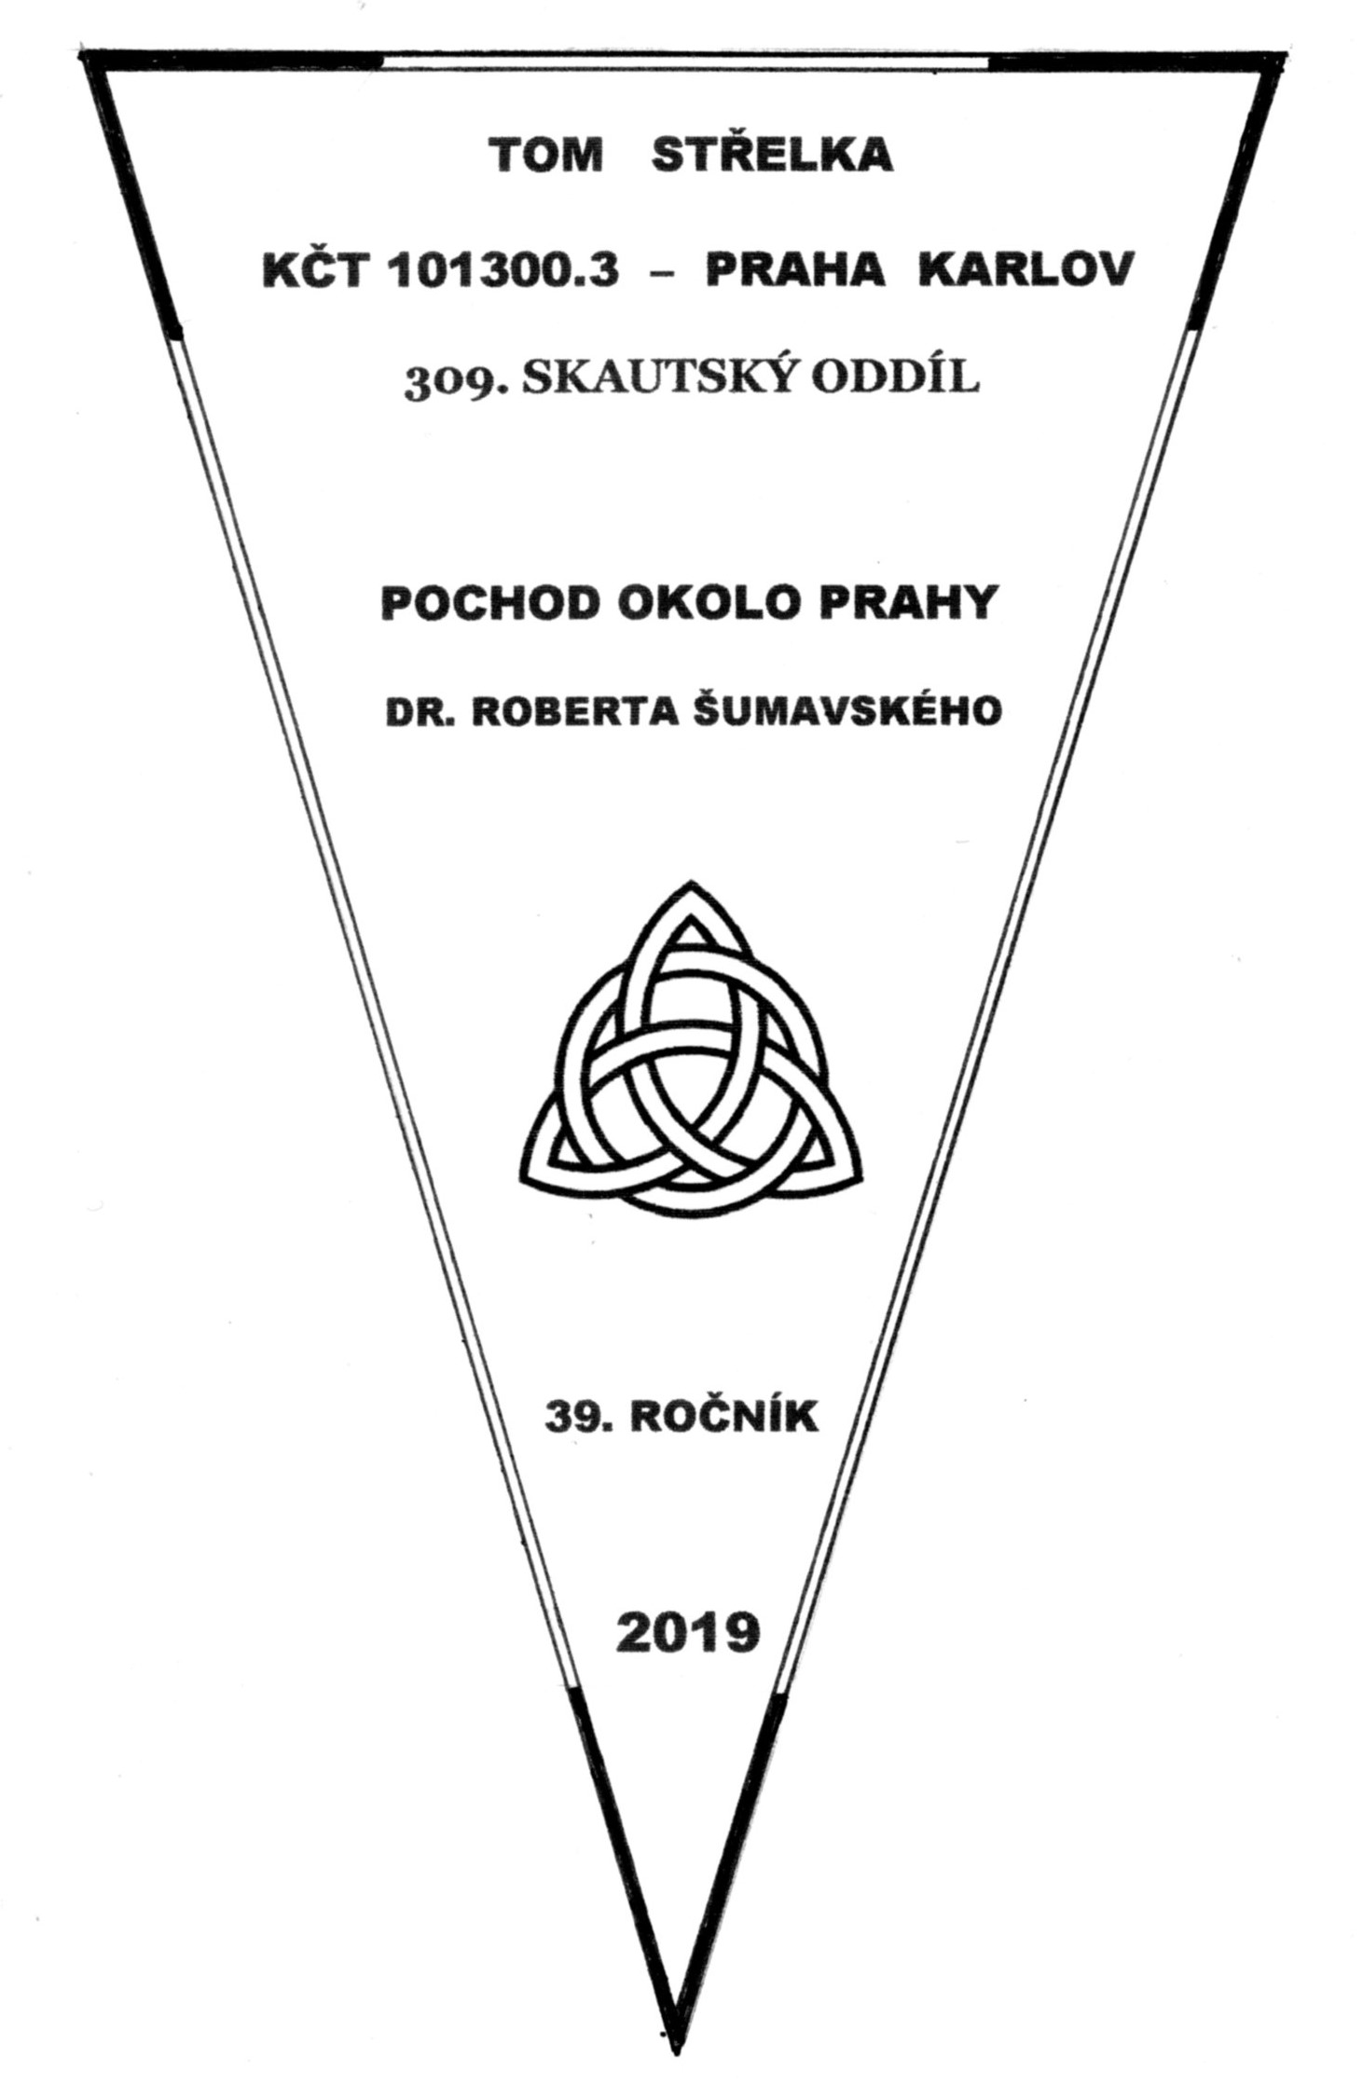

Doba konání: SOBOTA 9. března 2019

Start tras: pěší: 26,5 km - 8:00 až 9:00 h
10,0 km - 8:00 až 10:00 h
ZASTÁVKA BUS MHD NA BERÁNKU
Spojení na start: Autobusy – č. 150 Želivského (metro A), Kačerov (metro C), č. 190 – Smíchovské nádraží (metro B), Nádraží Bráník, Modřany, č. 341 – Obchodní náměstí Modřany, Točná, Dolní Břežany.
.

Trasy: 10,0 km - NA BERÁNKU – CHOLUPICE – LETIŠTĚ TOČNÁ – ČIHADLO – TOČNÁ – HRADIŠTĚ ŠANCE – ZÁVIST – MINI ZOO – NÁDRAŽÍ ZBRASLAV
26,5 km - NA BERÁNKU – CHOLUPICE – LETIŠTĚ – ČIHADLO – TOČNÁ – ŠANCE – ZÁVIST – MINI ZOO – BŘEŽANSKÉ ÚDOLÍ – HRADIŠTĚ ZÁVIST – LHOTA – KÁROV – OHROBEC - HOMOLE – VRANÉ NAD VLTAVOU – JAROV – NÁDRAŽÍ ZBRASLAV

Náplň pochodu: Za jakéhokoliv počasí je trasa vedena podle podrobného popisu cesty, s použitím turistických značených cest, na některých místech doplněna zvláštním značením.
V cíli obdrží každý účastník upomínku a malé občerstvení. U startu možno zakoupit brožurky OTO ZLATÁ PRAHA (20,- Kč). Pochodem se plní místo č. 37 – ZBRASLAV, HRADIŠTĚ ZÁVIST do OTO Zlatá Praha.
Kdo u cíle prokáže účast na 5, 10, 15, 20 nebo 25 ročnících, Pochodu Dr. R. Šumavského, obdrží zvláštní pamětní vlaječku.

Startovné: Děti do 15 let = 5,- Kč. Členové KČT, Junáka, PP, důchodci, osoby se sníženou pohyblivostí (průkaz) = 15,- Kč; ostatní = 30,- Kč.

Upozornění: Doporučujeme si vzít s sebou dobré obutí, neboť cesta je vedena též po lesních a polních cestách. Možno si vzít mapu Okolí Prahy.
Pořadatel bohužel nemá možnost zajistit ubytování.
Žádáme pochodníky, aby cestou dodržovali pravidla silničního provozu, neničili značení cesty, aby všichni zdrávi došli.
Pochod je zařazen do seriálu odznaku „Dvoustovka turistických akcí“ a Prahou turistickou. Účast je na vlastní nebezpečí. Pochod není komerčního ani výdělečného charakteru.

Cíl pochodu: 11:00 – 16:30 h – NÁDRAŽÍ PRAHA ZBRASLAV

Organizační zajištění: TOM Střelka - KČT 101300.3 Praha-Karlov
35. středisko Junáka J. Rady Praha, 309. oddíl skautů.
Ved. štábu a příp. informace: Stanislav ZEMEN, 199 00 Praha 9,
Ostravská 625, tel. 286 922 892.

POJĎTE S NÁMI PROJÍT JARNÍ KILOMETRY NA TRASE POCHODU Dr. R. ŠUMAVSKÉHO
OKOLO PRAHY

- JDEME ZA KAŽDÉHO POČASÍ -

